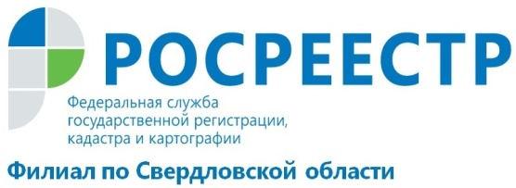
Новые услуги Кадастровой палаты

Филиал Кадастровой палаты по Свердловской области приступил к оказанию развернутых консультационных услуг в области операций с недвижимостью. Преимущества получения консультаций в Филиале очевидны – это возможность получить консультацию квалифицированного специалиста и гарантия качества государственного учреждения.

Федеральная кадастровая палата – государственное учреждение, специалисты которого имеют многолетний опыт работы в сфере кадастровых отношений и на рынке недвижимости.
При совершении операций с недвижимостью получение квалифицированной консультации имеет особое значение. Иногда правообладателям требуется хорошее знание законодательства, прав и обязанностей.
С 2017 года Кадастровая палата оказывает всем заинтересованным лицам консультационные услуги по вопросам, касающимся операций с недвижимостью.

Также жители Свердловской области могут обратиться в офис Филиала за составлением проектов договоров купли – продажи, дарения недвижимости и других видов договоров, не требующих нотариального заверения. Сотрудники государственного учреждения, сфера деятельности которого напрямую связана с оборотом недвижимости, помогут гражданам и юридическим лицам быстро и грамотно составить необходимый договор.

Услуги оказываются в 38 офисах Кадастровой палаты, расположенных на территории Свердловской области.

Получить подробную информацию о порядке оказания услуги можно по телефону (343) 295-07-00 (доб. 2039), в офисе Филиала по адресу: г. Екатеринбург, ул. Красноармейская, д. 92 «а», либо направив вопрос на адрес электронной почты seminar@66.kadastr.ru.

филиал ФГБУ «ФКП Росреестра» по Свердловской области

